Výročná správa
Združenie obcí Mikroregión Slovenský raj - Sever
k účtovnej závierke
za rok 2019

......................................................... .............................................
Eva Lučivjanská PaedDr. Jana Skokanová
zodpovedná za vedenie účtovníctva predsedníčka združenia
a zostavenie výročnej správy štatutárny orgán

Obsah
1 Základné údaje Združenia Obcí Mikroregión Slovenský raj - Sever................................. 3
1.1 Identifikačné údaje........................................................................................................ ..4
1.2 Geografické údaje ........................................................................................................4-5
1.3 Národné prírodné rezervácie..............................................................................................5
1.4. Prírodné rezervácie ...........................................................................................................5
1.5 Národné prírodné pamiatky................................................................................................5
1.6 Prírodné pamiatky............................................................................................................. 5
1.7 Chránený areál ........................................................................................ .......................... 5
1.8 Priority združenia............................................................................................................. 5
1.9 Cieľ ...................................................................................................................................6
1.10 Špecifické ciele ................................................................................................................6
1.11 Členovia združenia........................................................................................................6-7
1.12 Partneri ..................... ......................................................................................................7
1.13 Orgány združenia..............................................................................................................8
1.13.1. Valné zhromaždenie......................................................................................................8
1.13.2 Predsedníctvo ................................................................................................................8
1.13.3 Kontrolná komisia ...................................................................................................... 8-9
2. Financovanie ............. ...........................................................................................................9
3. Súvaha k 31.12.2019 .........................................................................................................9-10
4. Výkaz ziskov a strát k 31.12.2019 ..................................................................................11-12
5. Udalosti osobitného významu, ktoré nastali po skončení účtovného obdobia,
za ktoré sa vyhotovuje výročná správa k účtovnej závierke ..................12
6 Poslanie a zámery ............................................................................................................. 13
7 Záverečné ustanovenia...................................................................................................... 13

1 Základné údaje:

a/ Združenie obcí Mikroregión Slovenský raj - Sever

Združenie Mikroregión Slovenský raj tvorí 11 obcí a mesto Spišská Nová Ves, 6 podnikateľských subjektov a 2 združenia podnikateľov v cestovnom ruchu. Členmi sú aj Správa Národného parku Slovenský raj a Horská záchranná služba Slovenský raj. Mikroregión vznikol v roku 2003. Zakladateľmi boli obce Hrabušice, Spišské Tomášovce a Letanovce. Postupne sa pridávali ďalšie obce, mesto, inštitúcie a podnikatelia. Územie Mikroregiónu reprezentujú obce, ktoré sa nachádzajú na hranici Slovenského raja zo severu aj z juhu. Členovia prezentujú nielen krásnu prírodu národného parku, ale aj historické a kultúrne pamiatky v lokalite.

Mapa 1: Geografická poloha združenia
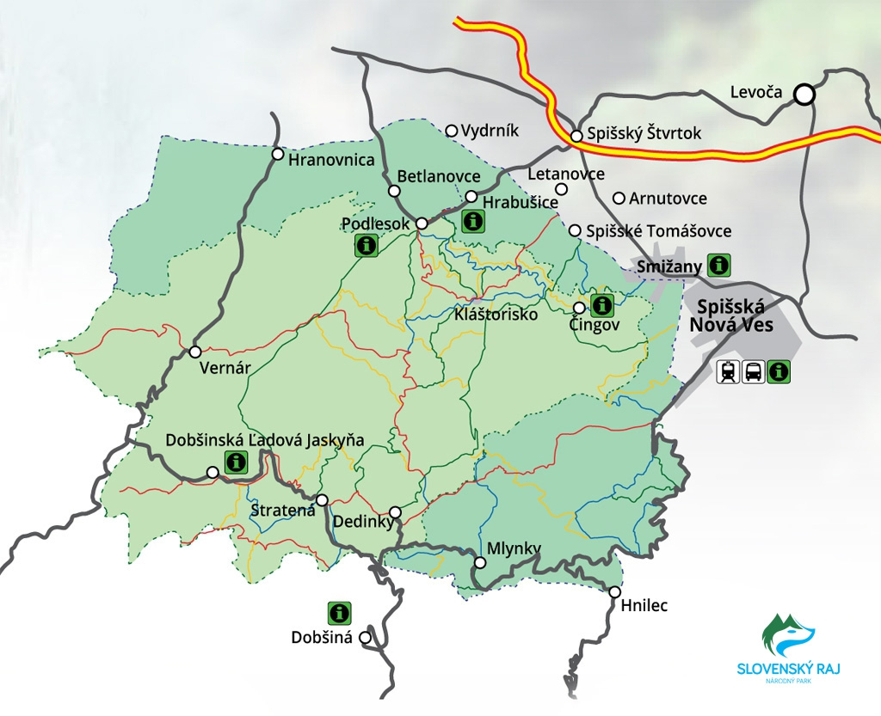

1.1 Identifikačné údaje Združenie obcí Mikroregión Slovenský raj - Sever:
Názov: Združenie obcí Mikroregión Slovenský raj – Sever
Adresa pre poštový styk :
Združenie obcí Mikroregión Slovenský raj - Sever, Hlavná 171/46, 053 15 Hrabušice
IČO: 35555386 DIČ: 2021875174
Právna forma: združenie
Združenie má právnu subjektivitu
Dátum vzniku: 1.10.2003
Bežný účet: 7530024001/5600, IBAN SK3556000000007530024001
Hlavná činnosť: rozvoj podnikania a podpora aktivít v cestovnom ruchu mikroregiónu
č. tel.: 053/3249511,12,13,14 , 0917 800 133
e-mail:info@slovenskyraj.eu,hrabusice@stonline.sk
adresa stránky: www.slovenskyraj.eu, www.hrabusice.sk

1.2 Geografické údaje združenia:
Slovenský raj sa nachádza vo východnej časti Slovenskej republiky, na severe Slovenského rudohoria, kde spolu s Muránskou planinou tvorí celok Spišsko-gemerský kras. Na západe hraničí s pohorím Nízke Tatry, na severe s Hornádskou kotlinou.
Rozloha národného parku je 19 763 ha, rozloha jeho ochranného pásma je 13 011 ha.
Slovenský raj má prevažne charakter krasovej planiny. Pôvodne jednotná plošina je dnes tiesňavami rozčlenená na niekoľko krasových planín. Najtypickejšie sú Glac, Geravy, Pelc a Skala. Najlepšie zachovaná a najväčšia je planina Glac v centrálnej časti Slovenského raja s rozlohou vyše 3 km².
Rokliny, vytvorené potokmi stekajúcimi z planín, majú úzke úseky so strmými bralnatými stenami, sú bohaté na skalné stupne s vodopádmi. Až na jednu sa všetky nachádzajú v severnej časti územia. V okrajových oblastiach Slovenského raja sú zarezané kaňony – na severe kaňon rieky Hornád, na juhu rieky Hnilec.
Vo vnútri vápencového masívu vytvorila voda rozsiahle jaskynné systémy. Spomedzi vyše 450 evidovaných jaskýň, priepastí a závrtov je unikátom lokalita zaradená do Zoznamu svetového prírodného dedičstva UNESCO v jaskynnom komplexe Duča, ktorý tvoria Dobšinská ľadová jaskyňa, Stratenská jaskyňa a Psie diery s celkovou dĺžkou 21 737 m a hĺbkou 194 m.
Najnižší bod | Smižany - Maša (489 m n. m.)
Najvyšší vrch | Predná hoľa (1 545 m n. m.)
Najvyššia koncentrácia vodopádov | Kláštorská roklina
Najvyšší vodopád | Závojový vodopád (70 m)
Najkrajší a najznámejší kaňon | Prielom Hornádu
Najnavštevovanejšia roklina | Suchá Belá
Najčlenitejšia roklina | Piecky
Najdivokejšia roklina | Sokolia dolina
Najmohutnejšia roklina | Veľký Sokol
Najromantickejšia roklina | Róthova roklina
Najdlhšia roklina | Veľký Sokol
Najkratšia roklina | Zejmarská roklina
Najvýznamnejšia križovatka turistických chodníkov | Kláštorisko
Najdostupnejší a najobľúbenejší vyhliadkový bod | Tomášovský výhľad
Najväčšia ľadová jaskyňa (na Slovensku) | Dobšinská ľadová jaskyňa
Najväčšia vodná plocha | Palcmanská Maša, 86 ha plochy, 11 mil. m³ vody
Najvyššia koncentrácia rastlinných druhov na m² (v strednej Európe) | Kopanec

1.3 Národné prírodné rezervácie
Kyseľ, Piecky, Sokol, Suchá Belá, Prielom Hornádu, Tri kopce, Holý kameň, Hnilecká jelšina, Stratená, Vernárska tiesňava, Zejmarská roklina

1.4 Prírodné rezervácie
Čingovské hradisko, Kocúrová, Malé Zajfy, Ostrá skala, Vyšná Roveň, Barbolica, Mokrá, Muráň

1.5 Národné prírodné pamiatky
Dobšinská ľadová jaskyňa, Stratenská jaskyňa, Medvedia jaskyňa

1.6 Prírodné pamiatky
Hranovnické pleso, Čertova diera

1.7 Chránený areál
Knola

Slovenský raj – jedna z najkrajších oblastí Slovenska a regiónu Spiš.
Tento jedinečný kúsok prírody získal pomenovanie vďaka svojim vzácnym prírodným hodnotám a krásam. Tvoria ho zachované krasové planiny, hlboko zarezané riečne kaňony, rokliny a tiesňavy s čarovnými vodopádmi, rozsiahly podzemný svet jaskýň a priepastí i bohato zastúpená fauna a flóra.
V roku 1964 bol Slovenský raj ako prvý na Slovensku vyhlásený za chránenú krajinnú oblasť. Aj keď je toto výnimočné územie, vyhlásené v roku 1988 za národný park, prísne chránené, môže spoznávanie jeho krás zažiť každý vďaka hustej sieti turistických chodníkov, ktoré sú v nepriechodných úsekoch sprístupnené rôznymi technickými pomôckami a zariadeniami. Slovenský raj je turistom sprístupnený celoročne.
Slovenský raj je rajom milovníkov prírody, turistiky a športu.

1.8 Priority združenia
- rozvoj podnikania a podpora aktivít v cestovnom ruchu
- zlepšovanie komunikácie subjektov v mikroregióne a navonok
- podpora zaradeniu územia Národného parku Slovenský raj do PAN PARKS a ochrana životného a prírodného prostredia
- oživenie kultúrnych aktivít a tradičných remesiel
- vytvorenie podmienok pre čerpanie finančných prostriedkov zo štrukturálnych a iných podporných fondov

1.9 Cieľ
Zvýšenie konkurencieschopnosti cestovného ruchu v regióne cez zatraktívnenie a posilnenie kultúrneho potenciálu a zintenzívnenie pozície tohto sektora v rámci regionálnej ekonomiky za súčasného skvalitnenia vzájomnej interakcie dopytu a ponuky.

1.10 Špecifické ciele
- posilnenie partnerstva medzi aktérmi
- zadefinovanie rámcov a výkonu marketingu územia
- ucelené a koordinované propagovanie regiónu

1.11 Členovia združenia
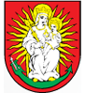  Obec SPIŠSKÉ TOMÁŠOVCE  www.spissketomasovce.sk | 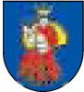  Obec LETANOVCE  www.letanovce.eu | 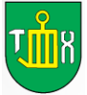  Obec HRABUŠICE  www.hrabusice.sk

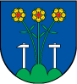  Mesto SPIŠSKÁ NOVÁ VES  www.spisskanovaves.eu | 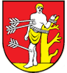  Obec ARNUTOVCE  www.arnutovce.ocu.sk | 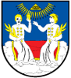  Obec BETLANOVCE  www.betlanovce.sk
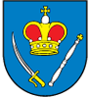  Obec DEDINKY  www.dedinky.eu | 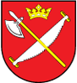  Obec VYDRNÍK  www.vydrnik.sk | 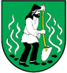  Obec VERNÁR  www.vernar.sk
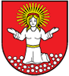  Obec STRATENÁ  www.stratena.net | 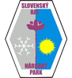  Správa Národného parku  Slovenský raj  www.npslovenskyraj.sk | 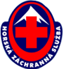  Horská záchranná služba  Slovenský raj  www.hzs.sk

1.12 Partneri
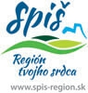
Hotel Petra Garni**, Hrabušice  www.hotelpetra.sk | Ing. Radoslav Palušák  www.chalupapohoda.sk  www.chatapohoda.sk  www.cubeadventure.sk

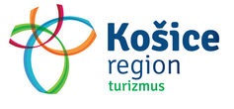
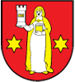  Obec HRANOVNICA  www.hranovnica.sk | 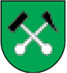  Obec HNILEC  www.hnilec.eu | 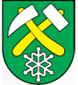  Obec MLYNKY  www.mlynky.sk | 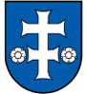  Obec SMIŽANY  www.smizany.sk

1.13 Orgány združenia
Valné zhromaždenie členov
Predsedníctvo združenia
Kontrolná komisia

1.13.1 Valné zhromaždenie
Valné zhromaždenie je najväčším orgánom združenia, tvoria ho všetci zástupcovia členov združenia. Každý člen združenia menuje 1 zástupcu do Valného zhromaždenia. Valné zhromaždenie je uznášania schopné, ak sa na jeho rokovaní zúčastní minimálne polovica jeho členov. Rozhodnutia Valného zhromaždenia sú prijímané nadpolovičnou väčšinou prítomných zástupcov, v prípade nerovnosti hlasov rozhoduje hlas predsedu združenia. Valné zhromaždenie je zvolávané podľa potreby, minimálne raz štvťročne Predsedníctvom združenia písomnou pozvánkou zaslanou všetkým členom združenia aspoň 7 dní vopred.
Na Valnom zhromaždení môže byť člen združenia zastúpený aj osobou poverenou štatutárnym zástupcom. Do pôsobnosti Valného zhromaždenia patrí:
- prijímať a meniť Stanovy združenia a to 3/5 väčšinou všetkých členov,
- určovať a schvaľovať výšku členského príspevku,
- voliť a odvolávať členov Predsedníctva a kontrolnej komisie združenia,
- schvaľovať rozpočet a účtovnú závierku združenia,
- rozhodovať o záležitostiach strategického významu,
- prijímať ročnú správu o činnosti združenia, rozpočet a správu o hospodárení združenia,
- rozhodovať o rozdelení a rozpustení združenia.

1.13.2 Predsedníctvo
- je riadiacim orgánom združenia. Tvoria ho 3 členovia volení Valným zhromaždením na obdobie 1 roka a to:
Predseda združenia, ktorý je štatutárnym zástupcom združenia a je oprávnený konať v mene združenia,
Ďalší dvaja členovia.
Do pôsobnosti predsedníctva patrí:
- riadiť činnosť združenia v období medzi zasadnutiami Valného zhromaždenia,
- voliť spomedzi členov Predsedníctva predsedu a podpredsedu, ktorí zastupujú združenie navonok,
- rozhodovať o bežných veciach súvisiacich s prevádzkou združenia,
- rozhodovať o prijatí nových členov po schválení Valným zhromaždením,
- rozhodovať o vylúčení členov, ktorí konajú v rozpore so Stanovami združenia po schválení Valným zhromaždením,
- pripravovať ročnú správu o činnosti združenia, návrh rozpočtu a správu o hospodárení, ktorú predkladá na schválenie Valnému zhromaždeniu,
- navrhuje likvidátora pri zániku združenia,
- rozhodovať o všetkých záležitostiach združenia, ktoré podľa Stanov nespadajú do právomoci Valného zhromaždenia, alebo ktoré si Valné zhromaždenie vyhradilo.

1.13.3 Kontrolná komisia
-je kontrolným orgánom združenia. Má 3 stálych členov, ktorých volí Valné zhromaždenie. Predseda je delegovaný správou Národného parku a ostatných volí Valné zhromaždenie. Členstvo v kontrolnej komisii je nezlučiteľné s členstvom v Predsedníctve združenia. Komisia zodpovedá za svoju činnosť Valnému zhromaždeniu. Do pôsobnosti kontrolnej komisie patrí:
- kontrola nakladania s finančnými prostriedkami,
- dozerať nad dodržiavaním Stanov združenia, rozhodnutí orgánov združenia a všeobecne záväzných platných predpisov,
- dbať na súlad medzi rozhodnutiami orgánov, Stanovami a všeobecne záväznými predpismi,
- posudzovať ročnú správu o činnosti združenia, návrh rozpočtu a správu o hospodárení združenia vypracovanú Predsedníctvom pred tým, ako ju prijme Valné zhromaždenie

2/ Financovanie
Združenie hospodári s majetkom a financiami získanými z darov, grantov a výnosov z finančných operácií. Dary a granty môže združenie získať od právnických a fyzických osôb zo štrukturálnych fondov Európskej únie a iných zdrojov. Získané finančné prostriedky sa použijú na financovanie aktivít združenia.
Členovia združenia hradia náklady na činnosť združenia z členských príspevkov , ktoré sa na obdobie roka určí uznesením Valného zhromaždenia.
Správcom účtu združenia je predsedníctvo.

3/ Súvaha k 31.12.2019
Súvaha k 31.12.2019 dáva obraz o stave a vývoji majetku , respektíve finančných zdrojov. Majetok slúži na plnenie úloh združenia. Používa sa na účely a plánované aktivity združenia. Súvaha obsahuje nielen údaje za sledované obdobie, ale aj za predchádzajúce obdobie, takže je možné hodnotiť aj medziročný vývoj.
A K T Í V A
Názov | KS k 31.12.2018 | KS k 31.12.2019
Majetok spolu | 319,32 | 305,11
Neobežný majetok spolu | 0,00 | 0,00
z toho :
Dlhodobý nehmotný majetok | 0,00 | 0,00
Dlhodobý hmotný majetok | 0,00 | 0,00
Dlhodobý finančný majetok | 0,00 | 0,00
Obežný majetok spolu | 319,32 | 305,11
z toho: Zásoby | 0,00 | 0,00
Zúčtovanie medzi subjektami VS | 0,00 | 0,00
Dlhodobé pohľadávky | 0,00 | 94,12
Krátkodobé pohľadávky | 22,08 | 0,00
Finančné účty | 297,24 | 210,99
Poskytnuté návratné fin. výpomoci dlh. | 0,00 | 0,00
Poskytnuté návratné fin. výpomoci krát. | 0,00 | 0,00
Ostatné dotácie | 0,00 | 0,00
Časové rozlíšenie | 0,00 | 0,00

P A S Í V A
Názov | KS k 31.12.2018 | KS k 31.12.2019
Vlastné imanie a záväzky spolu | 319,32 | 305,11
Vlastné imanie | 0,00 | 0,00
z toho :
Oceňovacie rozdiely | 0,00 | 0,00
Fondy | 0,00 | 0,00
Nevysporiadaný výsledok hospodárenia | 1 450,58 | 319,32
Výsledok hospodárenia | -1 131,26 | 14,21
Záväzky | 0,00 | 0,00
z toho : | 0,00 | 0,00
Rezervy | 0,00 | 0,00
Zúčtovanie medzi subjektami VS | 0,00 | 0,00
Dlhodobé záväzky | 0,00 | 0,00
Krátkodobé záväzky | 0,00 | 0,00
Bankové úvery a výpomoci | 0,00 | 0,00
Časové rozlíšenie | 0,00 | 0,00

4/ Výkaz ziskov a strát k 31.12.2019
Výkaz ziskov a strát zachytáva podrobný prehľad o výnosoch, nákladoch a výsledku hospodárenia združenia za rok 2019. Aj výkaz ziskov a strát obsahuje údaje nielen za sledované obdobie, ale aj za predchádzajúce obdobie, čo umožňuje hodnotiť medziročný združenia.

Náklady a Výnosy - popis a výška položiek /v €/

Druh nákladov | Popis /číslo účtu a názov/ | KS  k 31.12.2018 | KS  k 31.12.2019
50 Spotrebované nákupy | 501 – Spotreba materiálu | 25,19 | 0,00
 | 504 – Predaný tovar | 0,00 | 0,00
51 Služby | 511 – Opravy a udržiavanie | 0,00 | 0,00
 | 512 – Cestovné | 0,00 | 0,00
 | 513 – Náklady na reprezentáciu | 151,80 | 0,00
 | 518 – Ostatné služby | 25,79 | 322,50
52 Osobné náklady | 521 – Mzdové náklady | 250,00 | 250,00
 | 524 – Zákonné sociálne poistenie | 81,99 | 8,95
 | 525 – Ostatné sociálne poistenie | 0,00 | 0,00
 | 527 – Zákonné sociálne náklady | 0,00 | 0,00
53 Dane a poplatky | 538 – Ostatné dane a poplatky | 0,00 | 0,00
54 Ostatné náklady na prevádzk.činnosť | 541 – Zostatková cena DHM a DHNM | 0,00 | 0,00
 | 545 – Ostatné pokuty, penále | 0,00 | 0,00
 | 546 – Dary | 0,00 | 0,00
 | 548 – manká a škody | 0,00 | 0,00
 | 549 – Iné ostatné náklady, členské | 77,00 | 200,00
55 Odpisy, rezervy a opravné položky | 551 – Odpisy DNM a DHM | 0,00 | 0,00
z prevádzkovej a finančnej činnosti a zúčtovanie | 553 – Tvorba ostatných rezerv z prevádzkovej činnosti | 0,00 | 0,00
časového rozlíšenia | 558 – Tvorba ostatných opravných položiek z prevádzkovej činnosti | 0,00 | 0,00
56 Finančné náklady | 561- Poskytnuté príspevky org. zložkám | 5.500,00 | 4000,00
56 Finančné náklady | 562 – Poskytnuté príspevky iným účt. jednotkám | 0,00 | 0,00
 | 563 – Poskytnuté príspevky fyzickým jednotkám | 1.390,00 | 0,00
 | 567 | 0,00 | 67,80
 | 568 – Ostatné finančné náklady | 0,00 | 0,00
Účtovné skupiny 50-58 celkom: |  | 7 502,37 | 4.922,25
Druh výnosov | Popis /číslo účtu a názov/ | KS  k 31.12.2018 | KS  k 31.12.2019
60 Tržby za vlastné výkony a tovar | 601 – Tržby za vlastné výrobky | 0,00 | 0,00
 | 602 – Tržby z predaja služieb | 0,00 | 0,00
 | 604 – Tržby za tovar | 0,00 | 0,00
61 Zmena stavu vnútroorganizač.zásob |  | 0,00 | 0,00
62 Aktivácia | 623 – Aktivácia dlh. hmotného majetku | 0,00 | 0,00
64 Ostatné výnosy z prevádzkovej činnosti | 641 – Zmluvné pokuty a penále | 0,00 | 0,00
 | 645 – Kurzové zisky | 0,00 | 0,00
 | 649 – iné ostatné výnosy z prevádzkovej činnosti | 0,00 | 0,00
 | 648 – Ostatné výnosy z hospodárskej činnosti | 0,00 | 0,01
 | 657 – Výnosy z precenenia cenných papierov | 0,00 | 0,00
 | 658 – Výnosy z nájmu majetku | 0,00 | 0,00
66 Finančné výnosy | 664 – Prijaté členské príspevky | 6 371,10 | 4.908,03
 | 668 – Ostatné finančné výnosy | 0,01 | 0,00
69 Výnosy | 691 - Dotácie | 0,00 | 0,00
Účtovná trieda 6 celkom |  | 6 371,11 | 4 908,04
Výsledok hospodárenia pred zdanením |  | -1 131,26 | -14,21
 | 591- Splatná daň | 0,00 | 0,00
 | 595- Dodatočne platená daň z príjmov | 0,00 | 0,00
Výsledok hospodárenia po zdanení |  | -1 131,26 | -14,21

5. Udalosti osobitného významu, ktoré nastali po skončení účtovného obdobia, za ktoré sa vyhotovuje výročná správa ku individuálnej účtovnej závierke
Účtovná závierka združenia bola odovzdaná a uložená ako súčasť daňového priznania prostredníctvom Daňového úradu v zákonom stanovenom termíne.
Združenie obcí Mikroregión Slovenský raj – Sever nezistilo žiadne skutočnosti medzi dňom, ku ktorému bola zostavená výročná správa ku individuálnej účtovnej závierke a dňom, ku ktorému sa výročná správa zostavuje, ktoré by mali významný vplyv na hospodársky výsledok , prípadne na celkovú finančnú situáciu združenia za obdobie od 1.1.2019 do 31.12.2019.

V roku 2019 Združenie Obcí Mikroregión Slovenský raj – Sever uskutočnilo tieto aktivity:
- Združenie Obcí Mikroregión Slovenský raj – Sever spolupracovalo na aktivitách s OO CR Slovenský raj.

6. Poslanie a zámery
Z hľadiska budúcich cieľov Združenie obcí Mikroregión Slovenský raj - Sever bude sa aj v roku 2020 naďalej prostredníctvom svojich členov a partnerov snažiť o zlepšenie kvality cestovného ruchu v regióne. Ďalej chce zabezpečiť zvýšenie dopytu a ponuky cestovného ruchu prostredníctvom jednotlivých členov Mikroregiónu. V roku 2020 združenie plánuje naďalej spolupracovať s Oblastnou organizáciou cestovného ruchu Slovenský raj & Spiš na spoločných aktivitách.

7. Záverečné ustanovenia
Táto výročná správa sa vyhotovuje za účtovné obdobie od 1.1.2019 do 31.12.2019. Súčasťou výročnej správy sú: Výkaz ziskov a strát a Súvaha k 31.12.2019 združenia. Údaje do tejto výročnej správy boli čerpané z účtovníctva združenia.

V Hrabušiciach, dňa 29.4.2020
Vypracoval: Eva Lučivjanská, účtovníčka združenia

